Классный час на тему:
«Мир дому твоему»

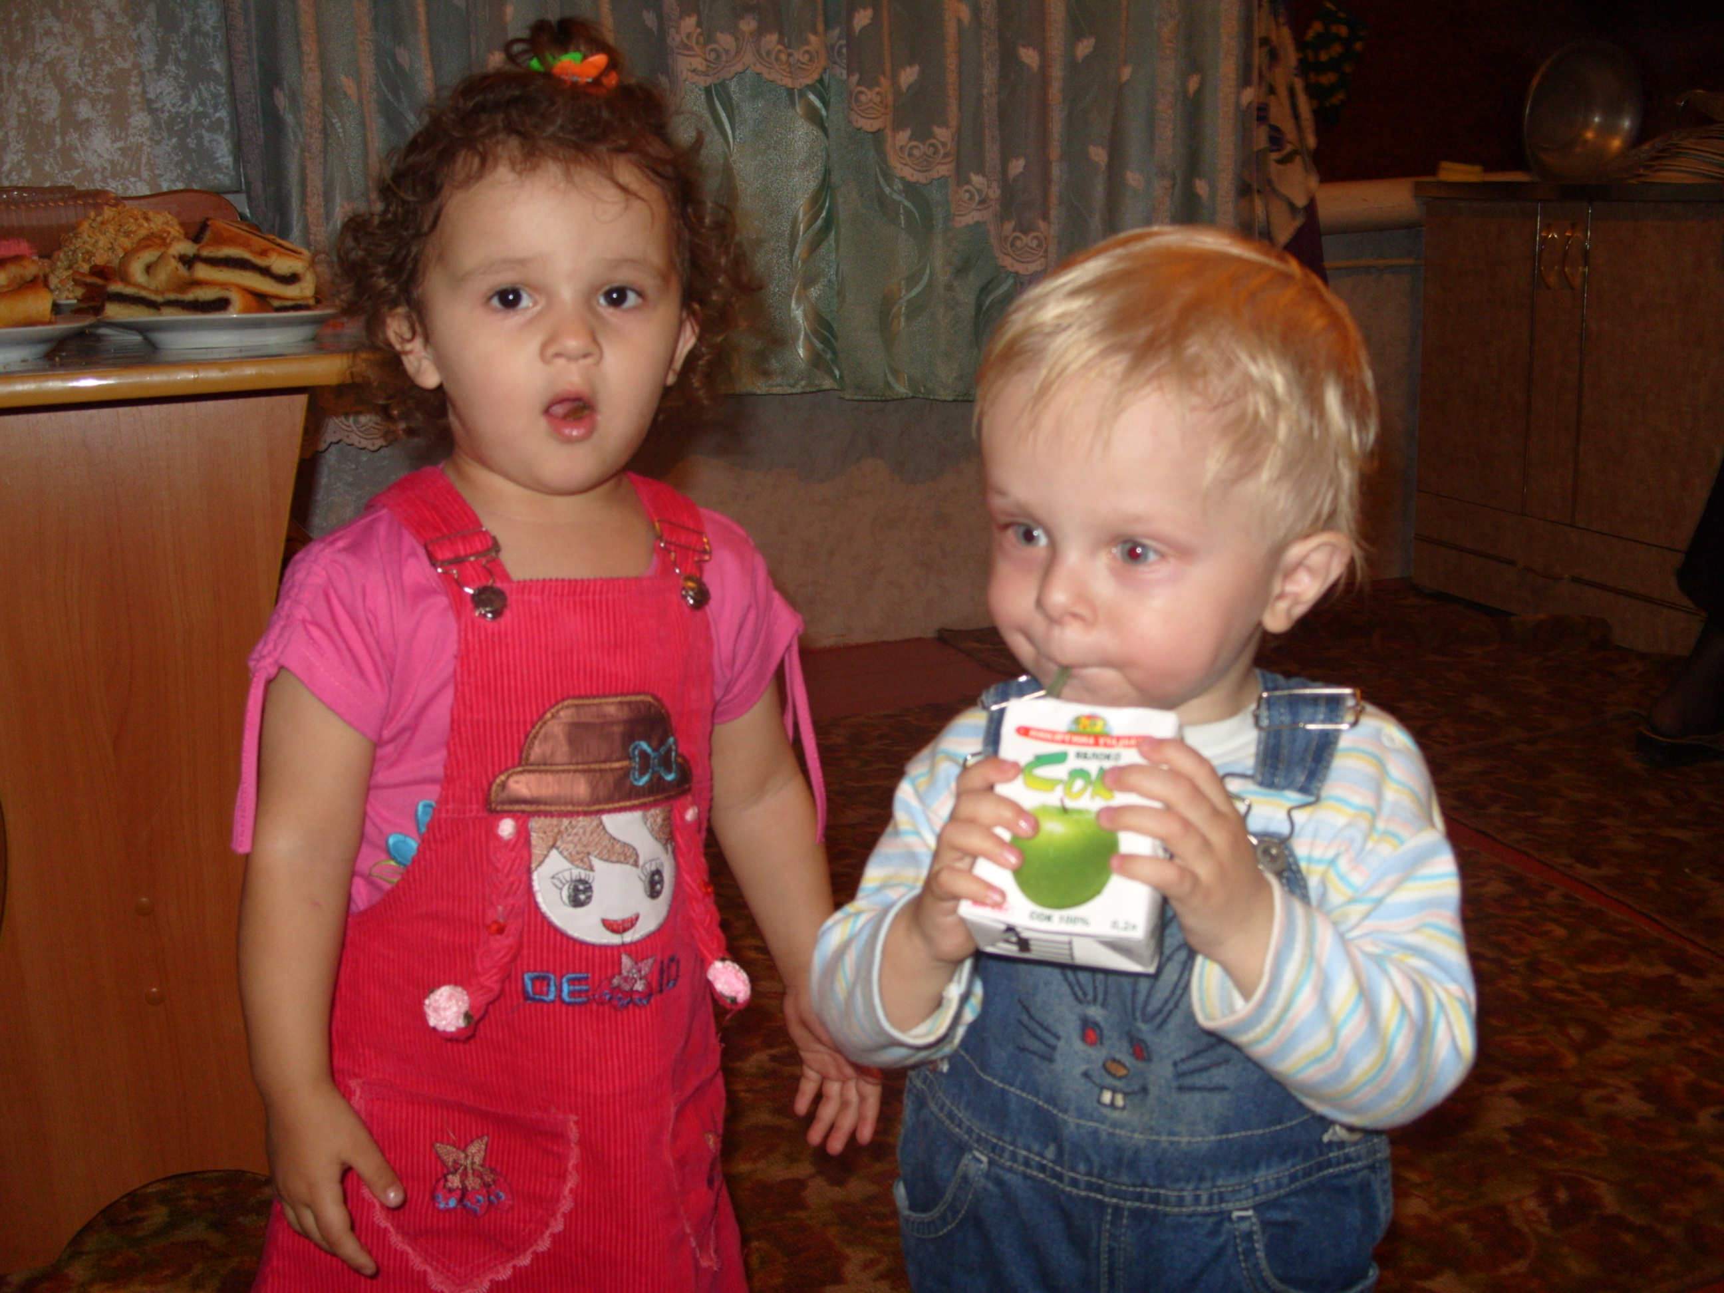

Выполнил Кл рук :
Белоклокова Т.Г.
Классный час на тему: «Мир дому твоему»
2008 год объявлен в Баш-не годом социальной поддержки семьи и сегодня мы с вами поговорим о семье и какой должна быть семья чтобы в доме царило добро, счастье, любовь, доверие и т.д.
Приходит время, и у молодых людей — юношей и девушек — возникает потребность любить и быть любимыми, иметь семью, растить и воспитывать детей. Без удовлетворения этой потребности люди, как правило, не чувствуют себя счастливыми. Ведь человек — все равно, мужчина или женщина, как говорится в одной старинной притче,— это только половина какого-то более совершенного существа. Вторая половина затеряна в мире, и они всю жизнь тянутся друг к другу и стремятся соединиться. Конечно, высказанная мысль — не научное суждение, а поэтический образ. Но в нем заключено рациональное зерно.
Счастливое супружество благотворно влияет на всю жизнь человека, укрепляет хорошее настроение и работоспособность.
Социологи утверждают: если человек самостоятельно и энергично строит свою семью, умеет создать в собственном доме атмосферу теплоты и уюта, то он достигает обычно больших успехов и в своей профессиональной деятельности.
И напротив, безвольный и безынициативный семьянин, не умеющий владеть своими чувствами, равнодушный к воспитанию детей, благополучию близких, чаще всего проявляет пассивность в общественно-государственной жизни, в служебных делах.
Что же такое семья? (Семья — это малая группа людей, основанная на браке или кровном родстве.)
Из кого состоит семья? (Семья состоит из супругов и детей.)
А какие бывают семьи?(полные, неполные, многодетные, патронатные)
И для чего нужны семьи, какие функции выполняет семья?(социальную, демографическую,…..)
И для того чтобы ваша семья была счастливой необходимо выполнять свой семейный долг и семейные обязанности.
Самый болезненный вопрос, камень преткновения в любой семье — вопрос о том, кто что и когда должен делать. При этом у каждого члена семьи собственное представление о справедливости распределения всех многочисленных обязанностей: мелких и больших, ежедневных и разовых. Подлинная справедливость, не ущемляющая интересов ни одного члена семейного коллектива, основывается на равноправном участии всех членов семьи. Это означает, что каждому должно принадлежать полновесное слово и в распределении домашнего бюджета и в распределении конкретных домашних обязанностей на день, на неделю, на месяц. Вы, как и другие члены семьи, должны подумать, как будет обстоять дело с завтраками, обедами, ужинами всех остальных — и малолетних, и старших, кем и как будет приведена в порядок одежда, прибрано жилье, проведен ремонт, как и где будут отдыхать члены семьи сегодня вечером, в конце недели, летом. А если к этому добавляются умение и стремление самостоятельно приготовить обед или починить что-либо из одежды, то это будет свидетельствовать о том, что в семье появился взрослый (хоть и с незаконченным средним образованием), равноправный член семьи. В противном случае вы рискуете остаться в пресловутой категории «дети до 16», даже если вам будет и двадцать и тридцать лет. И не надо опасаться, что при такой раскладке обязанностей у родителей, бабушек и дедушек не останется ничего, кроме «ничегонеделания» дома. Останется, и еще сколько останется! Не перегрузят они свое ненаглядное чадо, не дадут ему перетрудиться. Напротив, сделают все возможное, чтобы облегчить и скрасить его существование. Словом, в выигрыше останутся все, и прежде всего сам молодой исполнитель. Не верите? Проверьте!
Еще несколько советов в заключение. Опыт счастливых, дружных семей наглядно свидетельствует: иногда лишь ласковое слово, пустячный подарок, элементарное проявление участия в делах и заботах близких вам людей способны значительно ослабить противоестественность отношений, оздоровить обстановку, установить семейную если не идиллию, то хотя бы известную гармонию, к общему благу не только старших членов семьи, но прежде всего и главным образом самого молодого человека (и материально, и духовно, и морально).
Когда вы выросли и осознали себя, то ваш первый долг — оказывать благотворное влияние на своих родителей. Воля и дисциплина, скрытые за послушанием и уважением к тем, кто вырастил и воспитал вас, должны обнаруживать себя не разрушительно и болезненно, а мягко и зрело. Юноше и девушке всерьез нужно задумываться над оказанием помощи родителям, когда они еще в этой помощи не нуждаются. Это сделать нетрудно. Если вы уже заработали деньги, то внесите их в бюджет семьи, даже если родители и настаивают на том, чтобы вы их потратили на свои развлечения и прихоти. Будьте терпимы к родителям, помогайте и им быть терпимыми. Создайте у них уверенность, что они будут любимы и вы будете заботиться о них, что вы их любите. У вас еще мало опыта, но есть большие жизненные силы, которые у ваших родителей уже значительно истощены. Проявляйте заботу о них, в этом ваш священный долг. И не забывайте, что и у вас будут дети, что не только ваших родителей, но и вас ждет радость.

Тест «Готовы ли вы к семейной жизни?»
Цель проведения: осознать свою установку на будущую семейную жизнь.
Отметьте в приведенном ниже перечне то, что вы считаете своими обязанности в семье:
1. Забота о детях.
2. Проверка домашнего задания.
3. Посещение родительских собраний.
4. Решение проблем, с которыми дети обращаются к родителям.
5. Организация детских торжеств в саду и школе.
6. Организация семейных праздников.
7. Чтение специальной литературы по воспитанию детей.
8. Выполнение тяжелой физической работы по дому.
9. Выполнение домашней работы, которая требует большой сосредоточенности.
10. Покупка продуктов.
11. Уборка квартиры.
12. Стирка белья.
13. Текущий ремонт квартиры.
14. Мелкий ремонт по дому (электроприборы, мебель и т.п.).
15. Поддержание контактов с соседями.
16. Планирование семейного бюджета.
17. Оплата коммунальных услуг и электроэнергии.
18. Покупка одежды и обуви.
19. Покупка мебели, бытовой техники.
20. Кормление и уход за домашними животными.
Обработка результатов теста. Каждый отмеченный пункт — 1 балл.
5 и менее баллов — вы хотите получить не супруга (супругу), а домработника.
От 6 до 14 баллов — у вас нет особых причин для тревоги, но все же подумайте над тем, не много ли обязанностей вы перекладываете на плечи будущего супруга.
15 и более баллов — вы полностью готовы к семейной жизни.

